SimpleSet

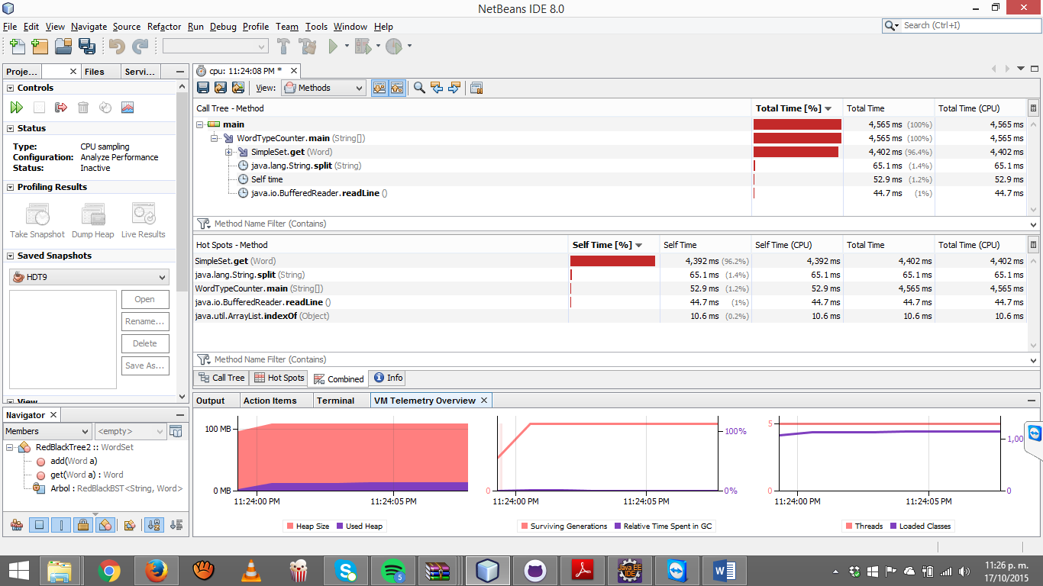

RedBlackTreeSet

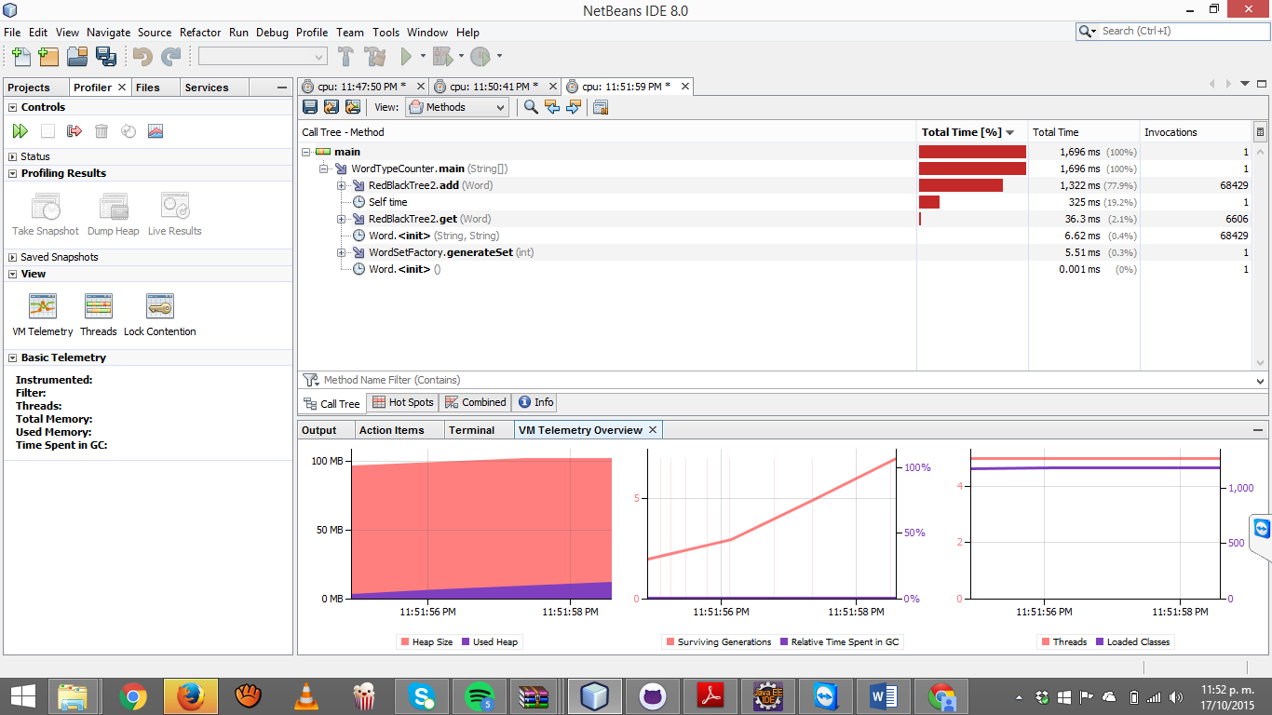

SplayTree

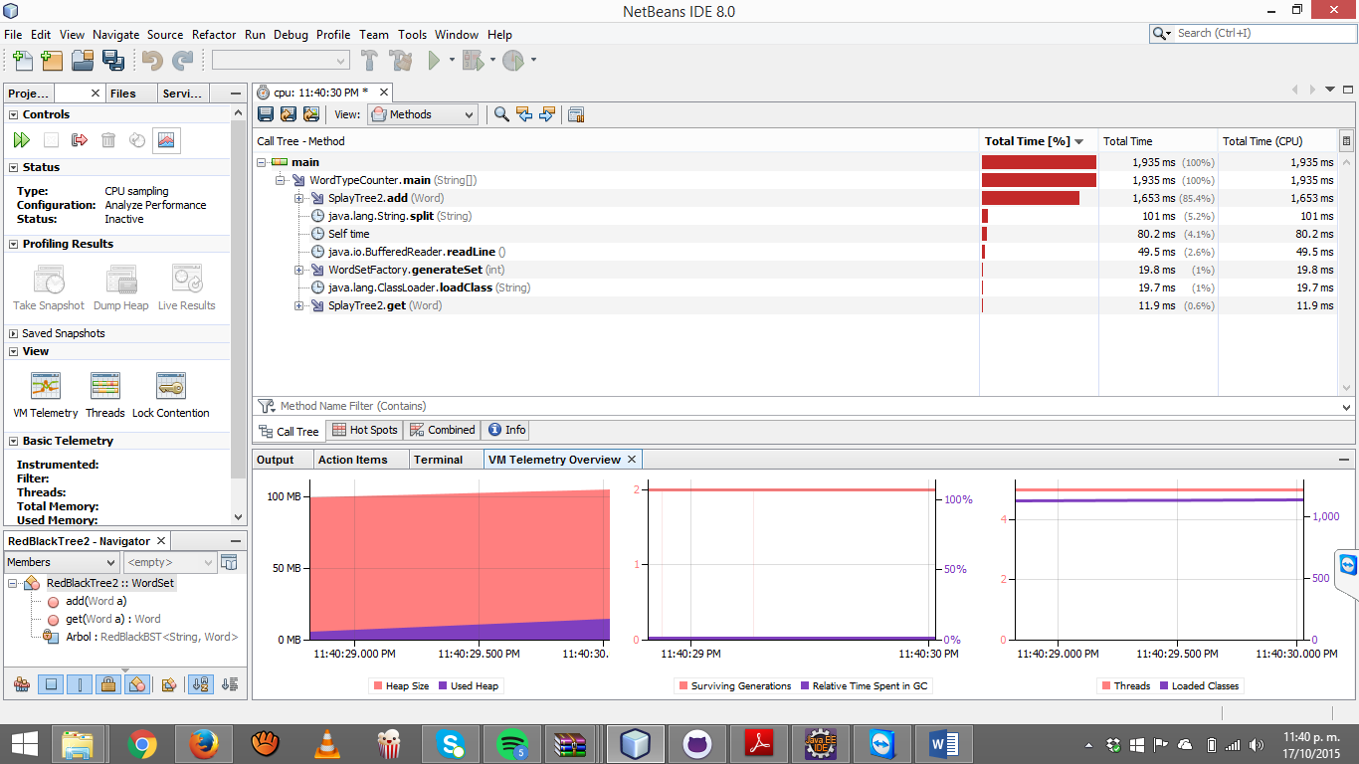

HashTable

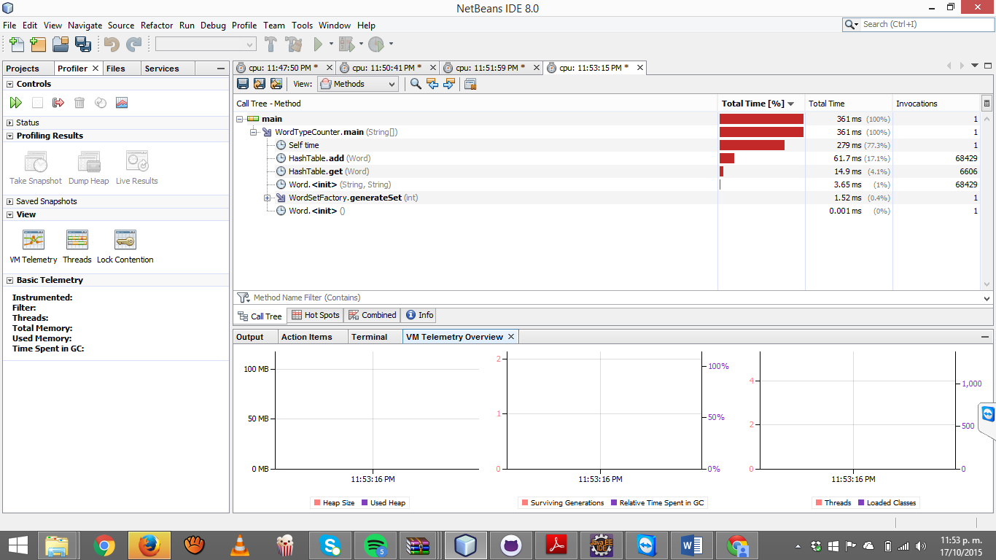

MapTree

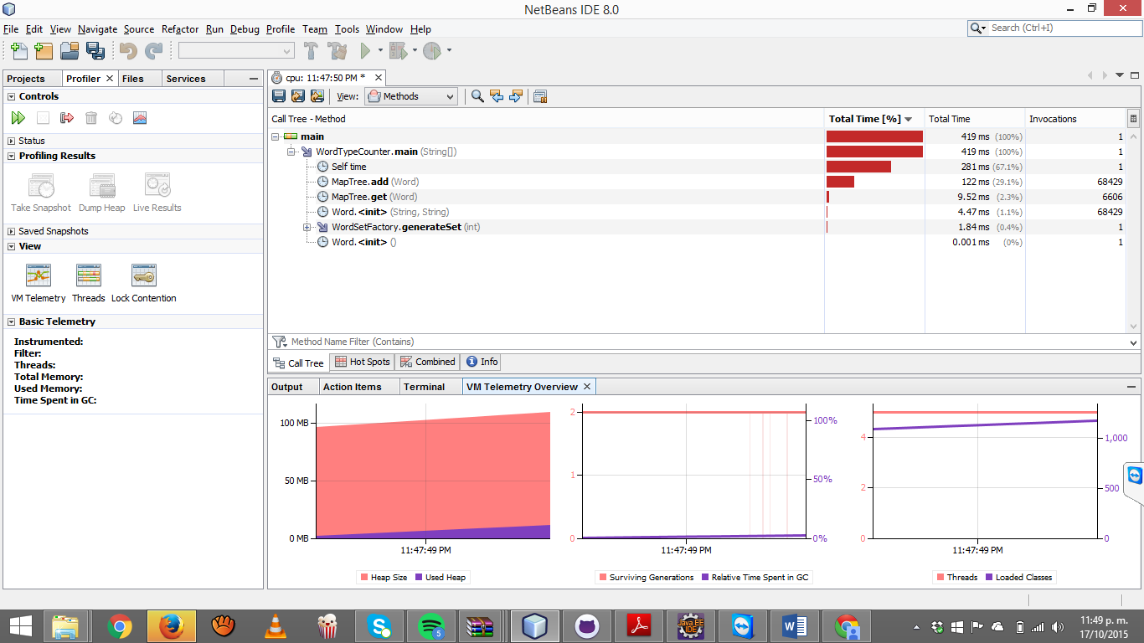

**Explicación de estructura escogida y por qué es mejor:** el grupo propone como mejor opción la implementación de HashTableSet. Nos basamos en los resultados mostrados en los profilers puesto que HashTableSet fue la que menor tiempo de ejecución mostró, además de menor utilización de recursos. Además que este tipo de implementación tiene una complejidad que en el mejor de los casos es constante O(1) y en el peor de los casos sería O(log(n)) que es la complejidad de las otras implementaciones que se analizaron.